**МІНІСТЕРСТВО ОСВІТИ І НАУКИ УКРАЇНИ**

**НАЦІОНАЛЬНОМУ УНІВЕРСИТЕТІ “ЛЬВІВСЬКА ПОЛІТЕХНІКА”**

**Кафедра систем штучного інтелекту**



**Лабораторна робота № 5**

з дисципліни

«Об’єктно-орієнтоване програмування»

**Виконав:**

студент групи КН-109

Малюх А. А.

**Викладач:**

Гасько Р. Т.

Львів – 2018 р.

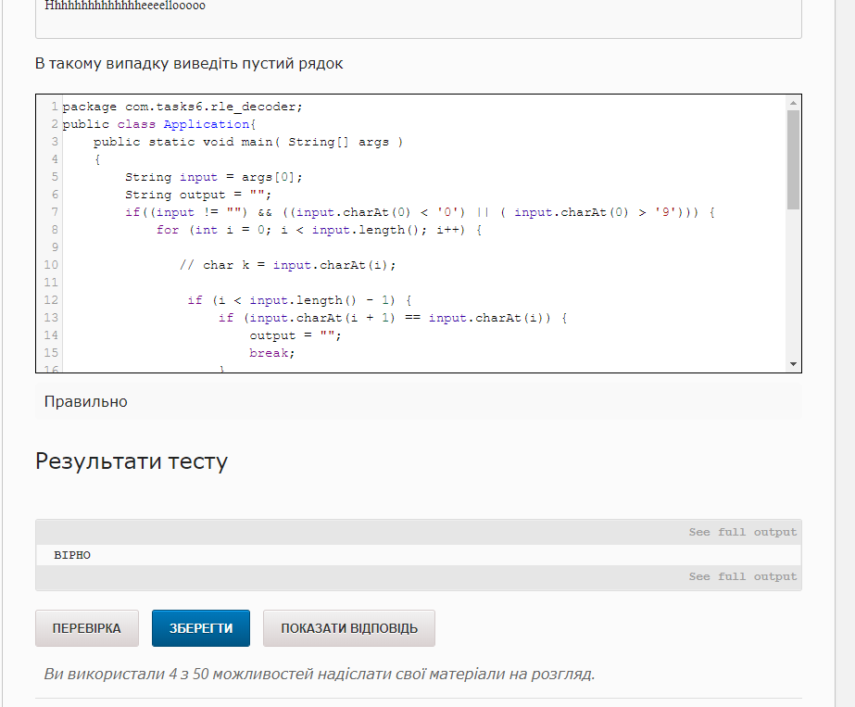**ApplicationDecoder:**

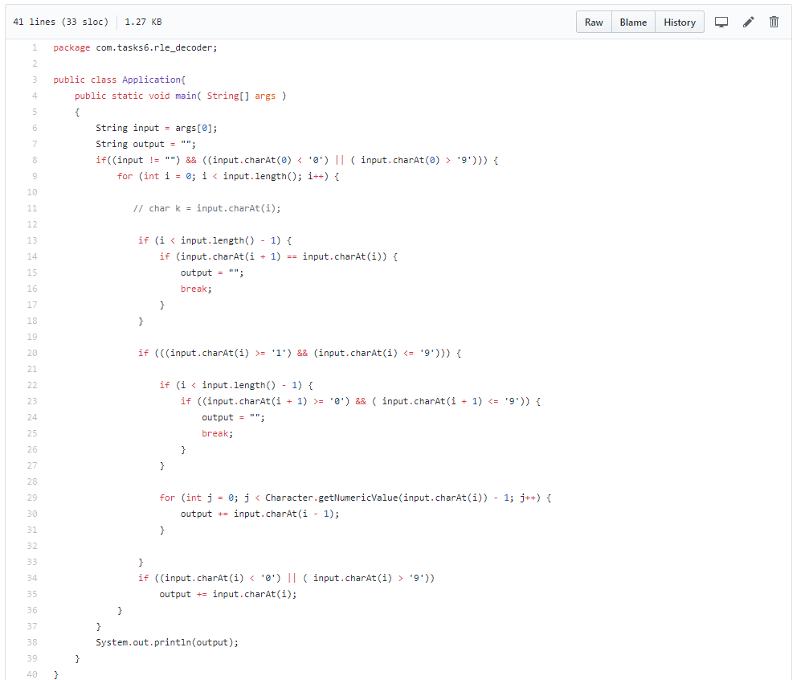

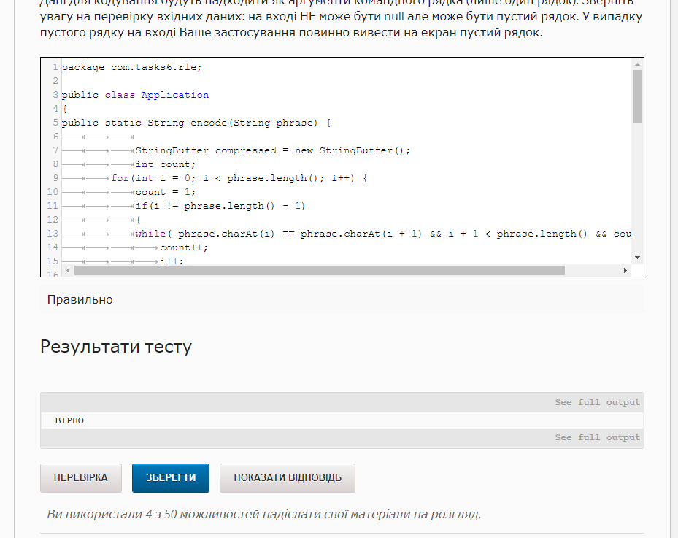**ApplicationEncoder:**

